Министерство науки и высшего образования РФ

Севастопольский государственный университет

Кафедра информатики и управления в технических системах

ОТЧЕТ

по лабораторной работе №4

Разработка и исследование функций обработки символьных выражений на Лиспе

по дисциплине «Логическое программирование»

Выполнил:

Студент группы ИВТ/б 22-о

Черняев Н.Г.

Проверил:

Ткаченко К.С.

г. Севастополь 2019

**Цель работы**

Изучить базовые функции Лиспа, символы и их свойства, а также

средства для работы с числами.

**Задания**

1. Записать последовательности вызовов CAR и CDR, выделяющие из приведенных ниже списков символ «а». Упростить эти вызовы с помощью функций C...R.

а) (1 2 3 а 4);

б) (1 2 3 4 а);

в) ((1) (2 3) (а 4));

г) ((1) ((2 3 а) (4)));

д) ((1) ((2 3 а 4)));

е) (1 (2 ((3 4 (5 (6 а))))));

1. Определить значение каждого из следующих выражений:

a) (ATOM (CAR (QUOTE ((1 2) 3 4))));

b) (NULL (CDDR (QUOTE ((5 6) (7 8)))));

c) (EQUAL (CAR (QUOTE ((7 )))) (CDR (QUOTE (5 7))));

d) (ZEROP (CADDDR (QUOTE (3 2 1 0))));

1. Проделать следующие вычисления с помощью интерпретатора Лиспа:

а) (car '(1 2));

б) (car (cons 2 3));

в) (cdr '(1 2));

г) (cdr '(1));

1. Определить значения следующих выражений:

а) (car '(rose violet daisy buttercup));

б) (car '(pine fir oak maple));

в) (cdr '(pine fir oak maple));

г) (car '((lion tiger cheetah) (gazelle antelope zebra) (whale dolphin seal)));

д) (cdr '((lion tiger cheetah) (gazelle antelope zebra) (whale dolphin seal)));

1. Составить список студентов своей группы (ФИО1, ФИО2 ... ФИОn).
2. Составить список свойств, характеризующих Вашу успеваемость в прошлом семестре.
3. Вычислить значения следующих вызовов:

a) (APPLY 'LIST '(a b));

b) (FUNCALL 'LIST '(a b));

c) (FUNCALL 'APPLY 'LIST '(a b));

d) (FUNCALL 'LIST 'APPLY '(a b));

**Ход работы**

Аналитически определим значения выражений в п.2-4,7.

2:

a) (ATOM (CAR (QUOTE ((1 2) 3 4)))) = NILL;

b) (NULL (CDDR (QUOTE ((5 6) (7 8))))) = T;

c) (EQUAL (CAR (QUOTE ((7 )))) (CDR (QUOTE (5 7)))) = T;

d) (ZEROP (CADDDR (QUOTE (3 2 1 0)))) = T;

3:

а) (car '(1 2)) = 1;

б) (car (cons 2 3)) = 2;

в) (cdr '(1 2)) = (2);

г) (cdr '(1)) = NIL;

4:

а) (car '(rose violet daisy buttercup)) = rose;

б) (car '(pine fir oak maple)) = pine;

в) (cdr '(pine fir oak maple)) = (fir oak maple);

г) (car '((lion tiger cheetah) (gazelle antelope zebra) (whale dolphin seal))) = =(lion tiger cheetah);

д) (cdr '((lion tiger cheetah) (gazelle antelope zebra) (whale dolphin seal))) = =(( gazelle antelope zebra) (whale dolphin seal));

7:

a) (APPLY 'LIST '(a b)) = (a b);

b) (FUNCALL 'LIST '(a b)) = ((a b));

c) (FUNCALL 'APPLY 'LIST '(a b)) = (a b);

d) (FUNCALL 'LIST 'APPLY '(a b)) = (apply (a b));

**Результаты работы программы**

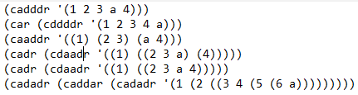

рис. 1 – команды для реализации п.1

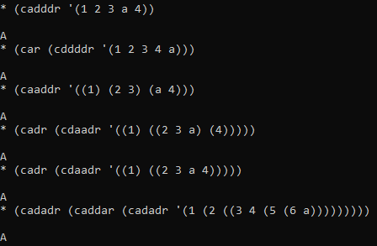

рис. 2 – результаты работы программы по п.1

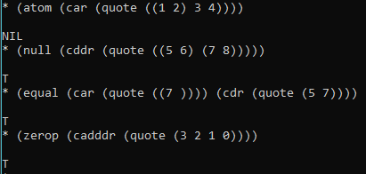

рис. 3 – результаты работы программы по п.2

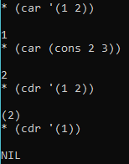

рис. 4 – результаты работы программы по п.3

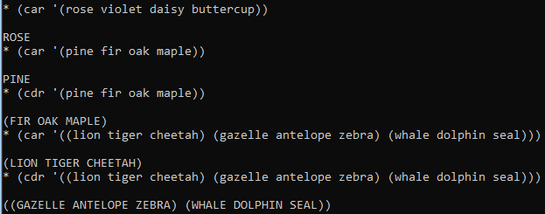

рис. 5 – результаты работы программы по п.4



рис. 6 – результаты работы программы по п.5

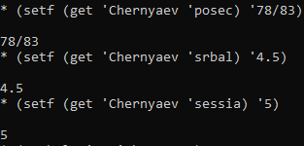



рис. 7 – результаты работы программы по п.6

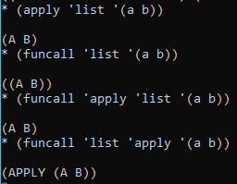

рис.8 – результаты работы программы по п.7

**Выводы**

В данной лабораторной работе были изучены базовые функции Лиспа, символы и их свойства, а также средства для работы с числами. Результаты работы программы полностью сошлись с предварительными вычислениями.